МІНІСТЕРСТВО ОСВІТИ І НАУКИ УКРАЇНИ

НАЦІОНАЛЬНИЙ ТЕХНІЧНИЙ УНІВЕРСІТЕТ УКРАЇНИ

«КИЇВСЬКИЙ ПОЛІТЕХНІЧНИЙ ІНСТІТУТ»

КАФЕДРА МЕДИЧНОЇ КІБЕРНЕТИКИ ТА ТЕЛЕМЕДИЦИНИ

**Лабораторна робота № 2**

з дисципліни «Алгоритмізація та програмування»

на тему: “Блок-схеми алгоритмів виконання програм ”

Варіант 16

**Виконала:**

Студент групи БС-32

Хоміцевич Микита

**Перевірила:**

викл.

Матвійчук А.О.

Київ-2014

**Завдання:**

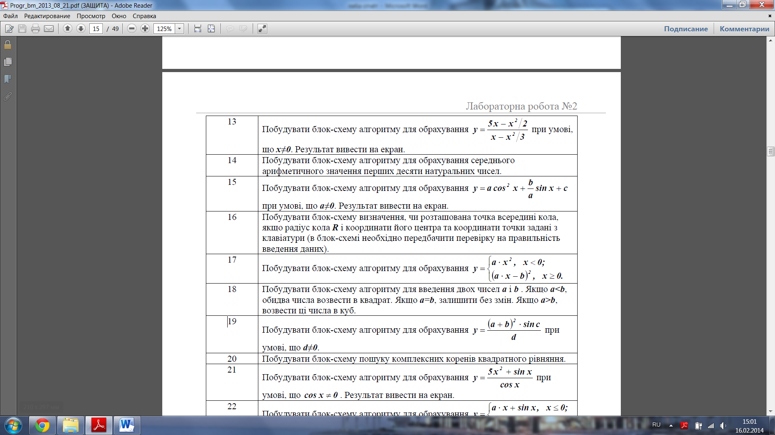

**□ Лабораторна робота виконана без зауважень**

**□ Лабораторна робота має зауваження:**

**□ присутні зауваження до блок-схем:**

**□ виконані не за стандартом**

**□ не відповідають коду**

**□ присутній код**

**□ інші зауваження:**

_______________________________________________________________

_______________________________________________________________

**□присутні зауваження до коду:**

**□задача завдання вирішена хибно**

**□ код програми не компілюється**

**□ використано глобальні змінні**

**□ недостатня декомпозиція на функціонуванні користувача**

**□ статичні змінні при роботі з масивами**

**□ оформлення коду**

**□присутні зайві символи «{»та «}»**

**□інші зауваження:**

**________________________________________________________________**

**________________________________________________________________**

**□невірні відповіді на запитання:**

**□№1 □№2 □№3**

**□маються інші зауваження:**

**___________________________________________________________________**

**___________________________________________________________________**

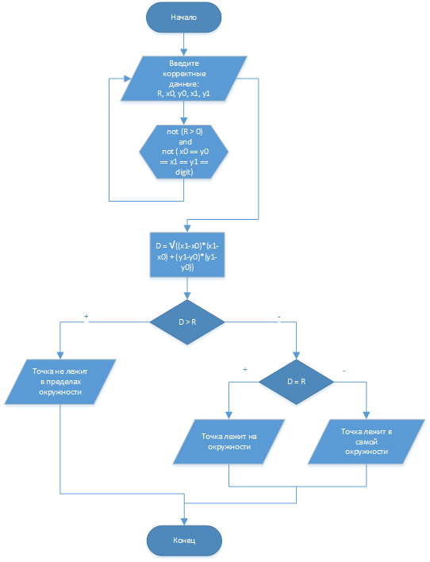

В ходе выполнения лабораторной работы я использовал программу MSVisio 2013 для создания блок-схемы, так же ознакомился с таким понятием, как блок-схеам, ее содержанием, правильным оформлением и использованием.

**Ответы на контрольные вопросы**

1. **Какие существую способы описания алгоритмов**
2. Словесный способ
3. ЯП
4. Блок-схема(ы)
5. Учебные алгоритмические языки
6. Таблицы, формулы, рисунки
7. **Основные графические элементы блок-схемы, их назначение.**

|  |  |
| --- | --- |
| **Терминатор** |  |
| **Процесс** |  |
| **Решение** |  |
| **Подпроцесс (обусловленный процесс)** |  |
| **Даные** |  |
| **Границы цикла** |  |
| **Объединитель (ссылка на текущую страницу)** |  |
| **Комментарий** |  |

1. **Правила оформления блок-схем.**
2. Каждый блок – схема начинается блоком «Пуск», в середине которого пишется «Начало». Заканивается блоком «Остановка», в середине – слово «Конец».
3. Блоки соединаяются линиями. Если линия, которая соединяет блоки «приходит» в блок по направлению сверху вниз, или слева на право, то стрелка на ее конце не ставится. Если же по направлению снизу-вверх или справа на лево, то стрелка на ее конце ставится обязательно.
4. Использование блока «Соединитель» позволяет значительно упростить блок-схему. Он используется в том случае, когда линию, которая соед. Блоки нужно вести на длительное расстояние и часто с пересечением других соед.линий. В этом случае достаточно после блока, с которого должна выходить соед.линия, изобразить блок «Соединитель» и всередине него написать номер блока, в который эта линия должна прийти.
5. Блок «Комментарий» используется в том случае, когда в середине какого-либо блока не удастся разместить всю информ-ию, что необходима для пользователя.
6. Информацию можо размещать по высоте – в границах высоты данного блока, по ширине – до края страницы.
7. Блок должен быть одной ширины**.**